ФЕДЕРАЛЬНОЕ ГОСУДАРСТВЕННОЕ ОБРАЗОВАТЕЛЬНОЕ УЧРЕЖДЕНИЕ ВЫСШЕГО ОБРАЗОВАНИЯ

МОСКОВСКИЙ АВИАЦИОННЫЙ ИНСТИТУТ

(НАЦИОНАЛЬНЫЙ ИССЛЕДОВАТЕЛЬСКИЙ УНИВЕРСИТЕТ)

**ОТЧЕТ**

**О ВЫПОЛНЕНИИ ЛАБОРАТОРНОЙ РАБОТЫ**

**«ДИНАМИКА СИСТЕМЫ»**

**ПО ДИСЦИПЛИНЕ «ТЕОРЕТИЧЕСКАЯ МЕХАНИКА И ОСНОВЫ КОМПЬЮТЕРНОГО МОДЕЛИРОВАНИЯ»**

**ВАРИАНТ ЗАДАНИЯ 12**

Выполнил(а) студент группы М8О-208Б-23

Ганяк Александр Олегович _____________________________

подпись, дата

Проверил и принял

Зав. каф. 802, Волков Е.В._____________________________

подпись, дата

с оценкой _____________________________

Москва, 2024

**Задание:** Построить заданную траекторию и анимацию движения точки, а также отобразить стрелки радиус-вектора, скорости и ускорения. Построить радиус кривизны траектории.

**Закон движения точки:**

r(t) = 1 + sin(8t)

φ(t) = t + 0.5 * sin(8t)

**Текст программы:**

import numpy as np

import sympy as sym

import math

import matplotlib.pyplot as plt

from matplotlib.animation import FuncAnimation

# Определение символической переменной времени

time = sym.Symbol('t')

# Исходные урвнения из условия

radius = 1 + sym.sin(8 * time)

angle_phi = time + 0.5 * sym.sin(8 * time)

# Выражения координат

coord_x = radius * sym.cos(angle_phi)

coord_y = radius * sym.sin(angle_phi)

# Вычисление производных для скорости

velocity_x = sym.diff(coord_x, time)

velocity_y = sym.diff(coord_y, time)

speed = sym.sqrt(velocity_x**2 + velocity_y**2)

# Вычисление производных для ускорения

accel_x = sym.diff(velocity_x, time)

accel_y = sym.diff(velocity_y, time)

accel_magnitude = sym.sqrt(accel_x**2 + accel_y**2)

# Тангенциальное и нормальное ускорение

tangential_accel = sym.diff(speed, time)

normal_accel = sym.sqrt(accel_magnitude**2 - tangential_accel**2)

# Радиус кривизны

radius_of_curvature = speed**2 / normal_accel

# Компоненты тангенциального ускорения

tangential_accel_x = (velocity_x / speed) * tangential_accel

tangential_accel_y = (velocity_y / speed) * tangential_accel

# Нормальный единичный вектор

normal_accel_x = accel_x - tangential_accel_x

normal_accel_y = accel_y - tangential_accel_y

normal_magnitude = sym.sqrt(normal_accel_x**2 + normal_accel_y**2)

unit_normal_x = normal_accel_x / normal_magnitude

unit_normal_y = normal_accel_y / normal_magnitude

# Радиус кривизны по осям

curvature_radius_x = unit_normal_x * radius_of_curvature

curvature_radius_y = unit_normal_y * radius_of_curvature

# Временной массив

time_values = np.linspace(0, 2, 300) # 2 секунды

# Инициализация массивов для хранения данных

pos_x = np.zeros_like(time_values)

pos_y = np.zeros_like(time_values)

vel_x = np.zeros_like(time_values)

vel_y = np.zeros_like(time_values)

accel_x_vals = np.zeros_like(time_values)

accel_y_vals = np.zeros_like(time_values)

radius_vec_x = np.zeros_like(time_values)

radius_vec_y = np.zeros_like(time_values)

curv_radius_x = np.zeros_like(time_values)

curv_radius_y = np.zeros_like(time_values)

# Вычисление значений для каждого момента времени

for idx, t_val in enumerate(time_values):

# Позиция

pos_x[idx] = coord_x.subs(time, t_val).evalf()

pos_y[idx] = coord_y.subs(time, t_val).evalf()

# Скорость

vel_x[idx] = velocity_x.subs(time, t_val).evalf()

vel_y[idx] = velocity_y.subs(time, t_val).evalf()

# Ускорение

accel_x_vals[idx] = accel_x.subs(time, t_val).evalf()

accel_y_vals[idx] = accel_y.subs(time, t_val).evalf()

# Радиус-вектор

radius_vec_x[idx] = coord_x.subs(time, t_val).evalf()

radius_vec_y[idx] = coord_y.subs(time, t_val).evalf()

# Радиус кривизны

curv_radius_x[idx] = curvature_radius_x.subs(time, t_val).evalf()

curv_radius_y[idx] = curvature_radius_y.subs(time, t_val).evalf()

# Настройка графика

fig, ax = plt.subplots()

ax.set_aspect('equal')

ax.set_xlim(np.min(pos_x) - 1, np.max(pos_x) + 1)

ax.set_ylim(np.min(pos_y) - 1, np.max(pos_y) + 1)

# Траектория движения

ax.plot(pos_x, pos_y, label='Траектория')

# Оси координат

ax.axhline(0, color='black')

ax.axvline(0, color='black')

# Инициализация элементов анимации

point, = ax.plot(pos_x[0], pos_y[0], 'o', label='Точка')

velocity_line, = ax.plot(

[pos_x[0], pos_x[0] + vel_x[0]],

[pos_y[0], pos_y[0] + vel_y[0]],

'r-', label='Скорость'

)

accel_line, = ax.plot(

[pos_x[0], pos_x[0] + accel_x_vals[0]],

[pos_y[0], pos_y[0] + accel_y_vals[0]],

'g-', label='Ускорение'

)

radius_vector, = ax.plot(

[0, pos_x[0]],

[0, pos_y[0]],

'c-', label='Радиус-вектор'

)

curvature_vector, = ax.plot(

[pos_x[0], pos_x[0] + curv_radius_x[0]],

[pos_y[0], pos_y[0] + curv_radius_y[0]],

'b-', label='Радиус кривизны'

)

# Настройка стрелок

arrow_scale = 0.3

arrow_shape_x = np.array([-0.2 * arrow_scale, 0, -0.2 * arrow_scale])

arrow_shape_y = np.array([0.1 * arrow_scale, 0, -0.1 * arrow_scale])

def add_rotated_arrow(x, y, dx, dy, color):

angle = math.atan2(dy, dx)

rotated_x = arrow_shape_x * np.cos(angle) - arrow_shape_y * np.sin(angle)

rotated_y = arrow_shape_x * np.sin(angle) + arrow_shape_y * np.cos(angle)

arrow, = ax.plot(

rotated_x + x + dx,

rotated_y + y + dy,

color + '-'

)

return arrow

# Добавление стрелок

velocity_arrow = add_rotated_arrow(pos_x[0], pos_y[0], vel_x[0], vel_y[0], 'r')

accel_arrow = add_rotated_arrow(pos_x[0], pos_y[0], accel_x_vals[0], accel_y_vals[0], 'g')

radius_arrow = add_rotated_arrow(pos_x[0], pos_y[0], 0, 0, 'c')

curvature_arrow = add_rotated_arrow(

pos_x[0], pos_y[0], curv_radius_x[0], curv_radius_y[0], 'b'

)

def update_animation(frame):

# Обновление позиции точки

point.set_data(pos_x[frame], pos_y[frame])

# Обновление линии скорости

velocity_line.set_data(

[pos_x[frame], pos_x[frame] + vel_x[frame]],

[pos_y[frame], pos_y[frame] + vel_y[frame]]

)

# Обновление линии ускорения

accel_line.set_data(

[pos_x[frame], pos_x[frame] + accel_x_vals[frame]],

[pos_y[frame], pos_y[frame] + accel_y_vals[frame]]

)

# Обновление радиус-вектора

radius_vector.set_data(

[0, pos_x[frame]],

[0, pos_y[frame]]

)

# Обновление радиуса кривизны

curvature_vector.set_data(

[pos_x[frame], pos_x[frame] + curv_radius_x[frame]],

[pos_y[frame], pos_y[frame] + curv_radius_y[frame]]

)

# Обновление стрелки скорости

velocity_arrow.set_data(

arrow_shape_x * np.cos(math.atan2(vel_y[frame], vel_x[frame])) - arrow_shape_y * np.sin(math.atan2(vel_y[frame], vel_x[frame])) + pos_x[frame] + vel_x[frame],

arrow_shape_x * np.sin(math.atan2(vel_y[frame], vel_x[frame])) + arrow_shape_y * np.cos(math.atan2(vel_y[frame], vel_x[frame])) + pos_y[frame] + vel_y[frame]

)

# Обновление стрелки ускорения

accel_arrow.set_data(

arrow_shape_x * np.cos(math.atan2(accel_y_vals[frame], accel_x_vals[frame])) - arrow_shape_y * np.sin(math.atan2(accel_y_vals[frame], accel_x_vals[frame])) + pos_x[frame] + accel_x_vals[frame],

arrow_shape_x * np.sin(math.atan2(accel_y_vals[frame], accel_x_vals[frame])) + arrow_shape_y * np.cos(math.atan2(accel_y_vals[frame], accel_x_vals[frame])) + pos_y[frame] + accel_y_vals[frame]

)

# Обновление стрелки радиус-вектора

radius_arrow.set_data(

arrow_shape_x * np.cos(math.atan2(pos_y[frame], pos_x[frame])) - arrow_shape_y * np.sin(math.atan2(pos_y[frame], pos_x[frame])) + pos_x[frame],

arrow_shape_x * np.sin(math.atan2(pos_y[frame], pos_x[frame])) + arrow_shape_y * np.cos(math.atan2(pos_y[frame], pos_x[frame])) + pos_y[frame]

)

# Обновление стрелки радиуса кривизны

curvature_arrow.set_data(

arrow_shape_x * np.cos(math.atan2(curv_radius_y[frame], curv_radius_x[frame])) - arrow_shape_y * np.sin(math.atan2(curv_radius_y[frame], curv_radius_x[frame])) + pos_x[frame] + curv_radius_x[frame],

arrow_shape_x * np.sin(math.atan2(curv_radius_y[frame], curv_radius_x[frame])) + arrow_shape_y * np.cos(math.atan2(curv_radius_y[frame], curv_radius_x[frame])) + pos_y[frame] + curv_radius_y[frame]

)

# Создание анимации

animation = FuncAnimation(

fig, update_animation, frames=300, interval=50, repeat=False

)

# Добавление подписей

ax.legend()

plt.show()

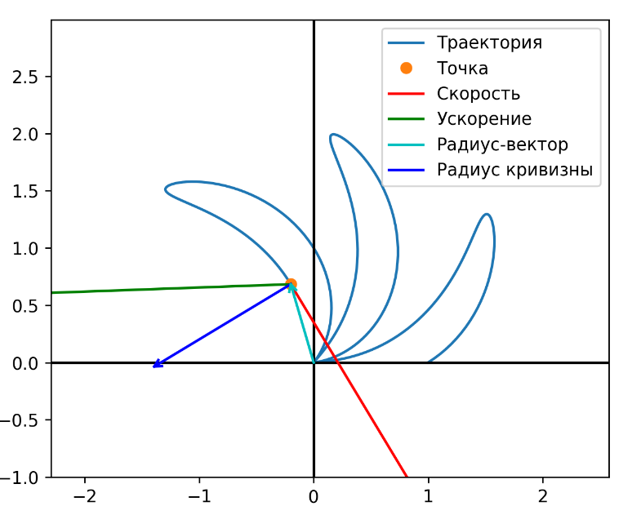**Результат работы программы:**

**Вывод:**

В рамках этой лабораторной работы я успешно реализовал решение задачи с использованием языка программирования Python и библиотек matplotlib, numpy и sympy. Я смоделировал заданную траекторию движения точки и создал анимацию, иллюстрирующую это движение. Кроме того, визуализировал векторы скорости, ускорения и радиус-вектора для каждого момента времени, что позволило наглядно понять динамику процесса.

Эта работа помогла понять тему движения точки. В ходе её выполнения я не только справился с поставленными задачами, но и получил ценный опыт применения программирования для анализа и визуализации задач.